«О родительской любви и способах эффективного общения»

Фильмы, которые помогут родителям лучше понять ребенка, а детям — родителей

2+1Demaintoutcommence, 2016
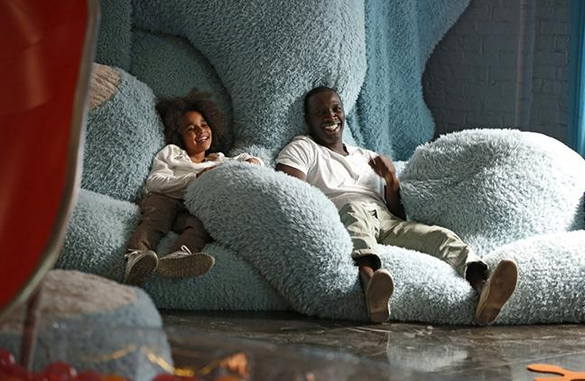 | Сэмюэль ведет легкую и беззаботную жизнь, пока к нему не приходит молодая женщина, которую он даже не помнит, вручает младенца, заявив, что это его дочь. И удирает, оставив раздолбая отцом-одиночкой. Малышка полностью меняет мир Сэмюэля, наполнив новыми красками и смыслом. Через восемь лет мамочка возвращается, как ни в чем не бывало, и требует малышку обратно.
ОтрочествоBoyhood, 2014
 | 12 лет из жизни мальчика Мейсона, который взрослеет на наших глазах, так как фильм снимался на протяжении всего этого времени. Все кризисные этапы взросления, отношения с родителями в разводе, отчимами и мачехой, друзьями и первыми подружками, — все это прописано дотошно и с живым интересом к
Мэри Поппинс, до свидания1993г.
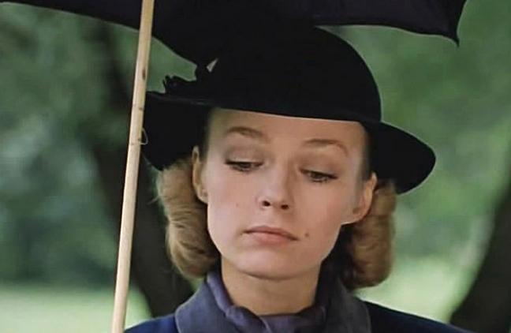 | Семейство Бэнкс срочно ищет няню, но больших денег платить не может, потому что дела у мистера Бэнкса идут не очень хорошо. К счастью, к ним на зонтике прилетает отличная няня Мэри Поппинс. Она обладает великолепными коммуникативными навыками — умеет разговаривать с животными и птицами, а также располагать к себе самых угрюмых людей. Она — настоящее совершенство с неоспоримым талантом к волшебству.
Ближе, чем кажется2015
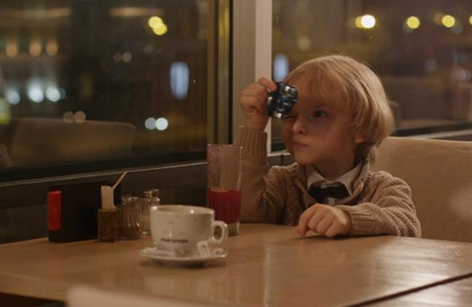 | Четыре киноновеллы рассказывают истории о взаимоотношениях родителей и детей: про отца, которому кажется, что дочь его опозорила; про девочку, которой не нравится «второй папа»; про детдомовца, нашедшего волшебную дверь в другую реальность; про маленького скрипача, мечтающего найти папу.
Прощай, КристоферРобин
Goodbye Christopher Robin, 2017
 | История о том, как складывались отношения Алана Милна и его сына Кристофера Робина. Игрушки сына натолкивают писателя на идею сказочного леса, где живет медвежонок Винни-Пух, большой любитель меда. К сожалению, популярность, которую завоевали книги отца, сильно портит жизнь бедному Кристоферу и мало его радует.

